平台會議紀錄表
北港溪流域■朴子溪流域八掌溪流域急水溪流域
會議單位 | 嘉義縣朴子市竹圍里
會議日期 | 2022.05.02 | 會議時間 | 15:30
會議地點 | 竹圍里集會所
會議主持 | 徐立昌 | 會議記錄 | 曾仁彥
會議內容 | - 邀請朴子市市長、市民代表、竹圍里里長與在地居民，共同研議，此次會議一致認同本局逕流分擔之理念與方案。  - 逕流分擔方案，選址於朴子國中與大同國小，增設透水鋪面、雨水花園及操場地下貯留空間，預計能增加1.1萬方貯留量，以空間換取時間。  - 2018年0823洪災，淹水以新生街、中興路一帶，淹水最為嚴重。  - 朴子市公所所在地點，光復新路地勢為西高東低，颱洪期間有淹水的風險。  - 中興路(120巷、127巷)、南通路、新生街南側、四維路一段與二段為竹圍里淹水熱區，希望第五河川局能評估，是否需增設淹水感測器。  - 竹圍里避難路線主要以竹圍里集會所或是朴子會館為主要地點。
會議照片 | 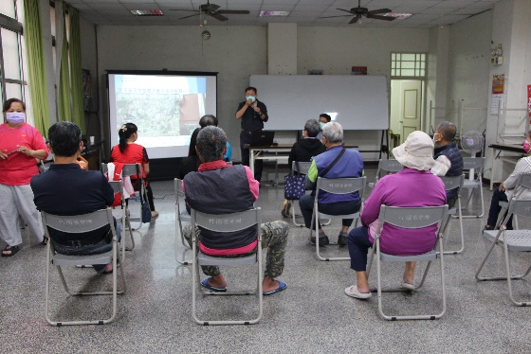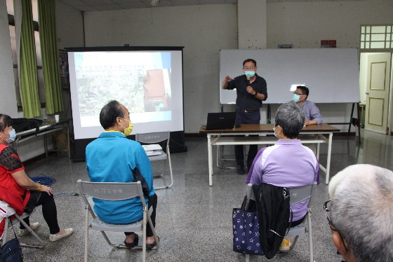  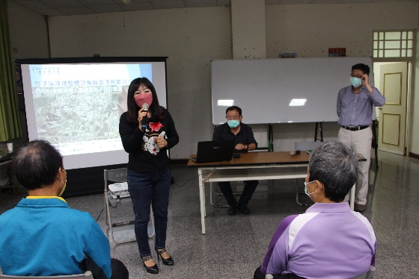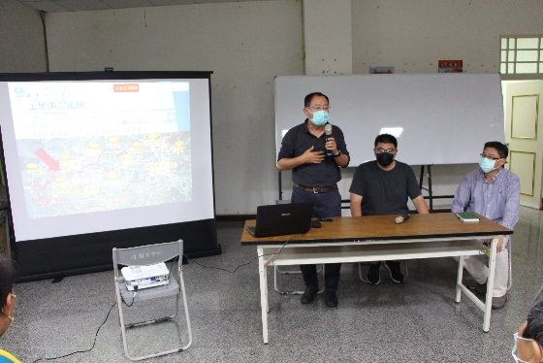

會議照片 | 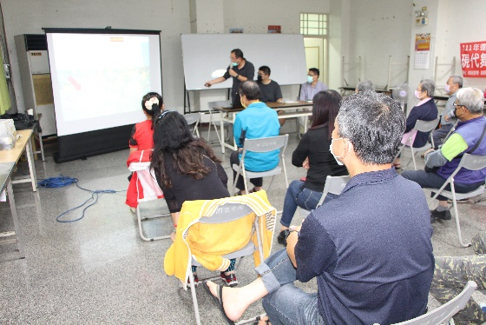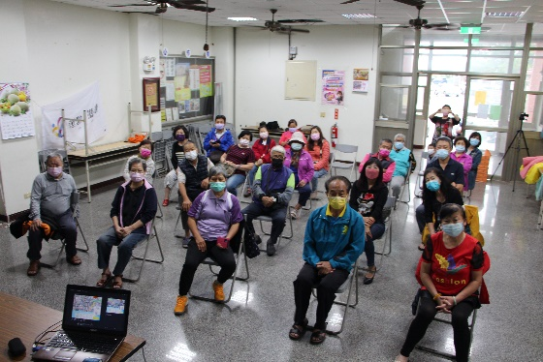  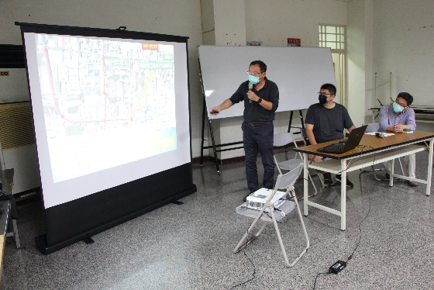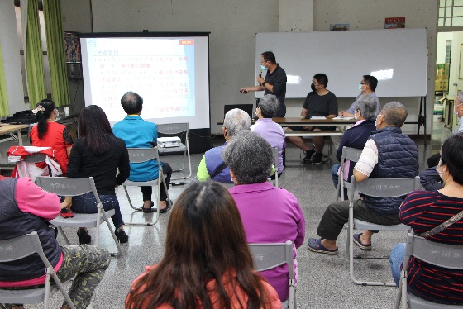  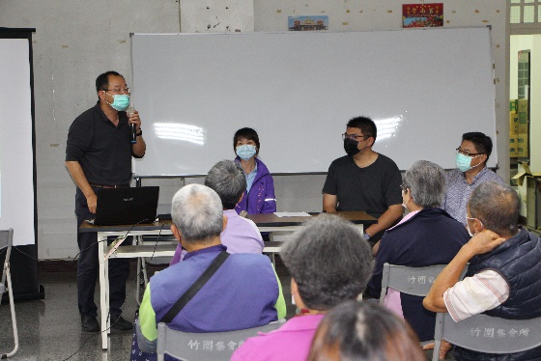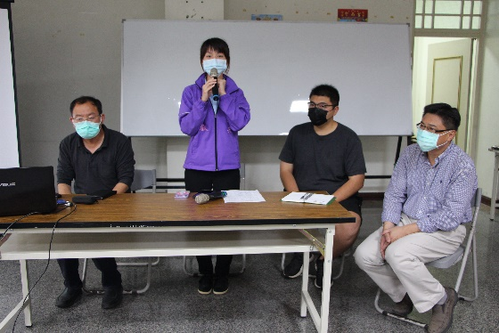  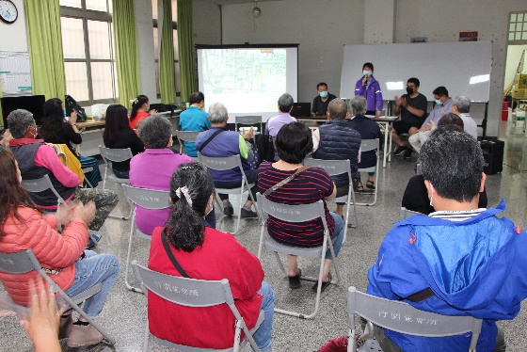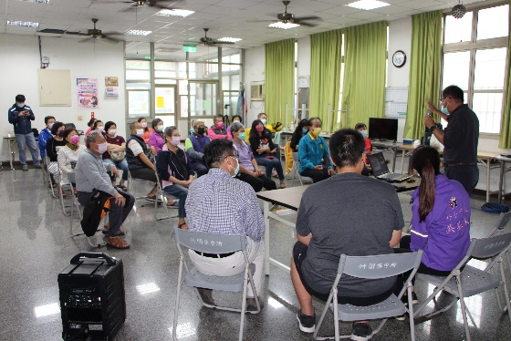  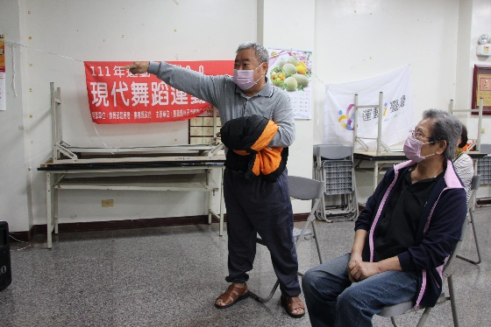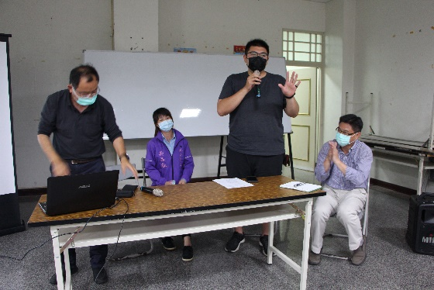
※本資料僅供經濟部水利署第五河川局業務使用。

